Problemas de la Unidad V

Problema V-1
En la siguiente Tabla, y es la pureza del oxígeno producido en un proceso de destilación química, y x es el porcentaje de hidrocarburos que están presentes en el condensador principal de la unidad de destilación.
- Representar el diagrama de dispersión
- Ajustar un modelo de regresión lineal simple a los datos de pureza de oxígeno de la Tabla.

Número de Nivel de Pureza
Observación hidrocarburo
x (%) y (%)
1 0.99 90.01
2 1.02 89.05
3 1.15 91.43
4 1.29 93.74
5 1.46 96.73
6 1.36 94.45
7 0.87 87.59
8 1.23 91.77
9 1.55 99.42
10 1.40 93.65
11 1.19 93.54
12 1.15 92.52
13 0.98 90.56
14 1.01 89.54
15 1.11 89.85
16 1.20 90.39
17 1.26 93.25
18 1.32 93.41
19 1.43 94.98
20 0.95 87.33

Problema V-2
Considere los siguientes datos sobre el número de horas que 10 personas estudiaron para un examen de francés y sus puntajes en el examen:

Horas(x) Score (y)
4 31
9 58
10 65
14 73
4 37
7 44
12 60
22 91
1 21
17 84
- Hacer el ajuste lineal y hallar la suma de cuadrados de error.
- Hallar el Score para x=14hs. con la ecuación predictora.
- Hallar el error estándar de estimación (s_{e})

Problema V-3
Con referencia a los datos del problema anterior relacionados con la cantidad de tiempo que 10 personas estudiaron para una determinada prueba y los scores (puntajes) que obtuvieron, pruebe la hipótesis nula β = 3 contra la hipótesis alternativa β> 3 en el nivel 0.01 de significancia.

Problema V-4
Ajustar los siguientes datos mediante una exponencial del tipo α . β ^{x}.

x 2.0000 2.5000 3.0000 4.0000 5.0000 5.4000 8.0000
y 5.8910 7.6690 8.9000 13.6500 19.5200 22.9400 64.9300

Problema V-5
Ajustar los siguientes datos mediante una potencial del tipo α. x β

x 1.4 2.7 2.9 4 5.3 5.9 7 8
y 2.296 1.42 1.065 1.119 0.8449 0.9443 0.7344 0.2841

Problema V-6
Ajustar los siguientes datos mediante una recíproca del tipo 1/(α + β x)

x 0.2 0.9 2 2.5 3 4 6.1 6.5
y 0.3659 0.2803 0.2362 0.1671 0.1512 0.1569 0.09206 0.08787

Problema V-7
Ajustar los siguientes datos mediante un polinomio de grado 3

x 0.4 1.5 2 2.7 3 3.5 3.9 4 4.5 5
y 18.54 19.88 18.49 16.03 15.95 16.83 20.95 21.22 27.96 37.92

Problema V-8
De una encuesta de presupuestos familiares se han obtenido los siguientes datos mensuales:

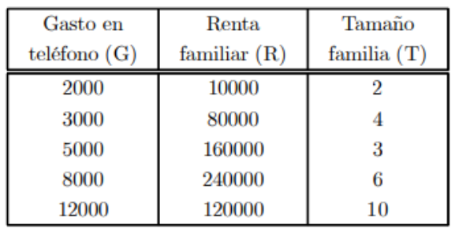
(a) Construir un modelo para explicar el gasto en teléfono en función de la renta familiar y el tamaño de la familia.
(b) Cuánto sería el gasto en teléfono para una renta familiar de $100000 y un tamaño familiar de 5 personas?

Problema V-9
Consideremos los siguientes datos sobre el número de horas que 10 personas estudiaron para un examen de francés y sus puntajes en el examen:

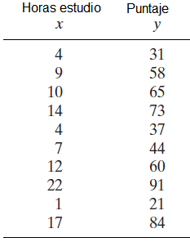

Graficar los datos y verificar si una línea recta proporciona un ajuste razonablemente bueno.
Hallar el coeficiente de correlación y la suma de cuadrados de error.

Problema V-10
Supongamos que queremos determinar, en base a los siguientes datos, si existe una relación entre el tiempo, en minutos, que le toma a una secretaria completar un determinado formulario por la mañana y al final de la tarde:

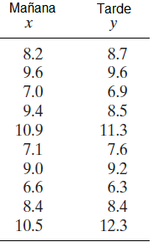
Calcule e interprete el coeficiente de correlación de la muestra.

Problema V-11
Con referencia al problema anterior, pruebe la hipótesis nula ρ = 0 contra la hipótesis alternativa ρ<> 0 con un nivel de significancia de 0.01.

